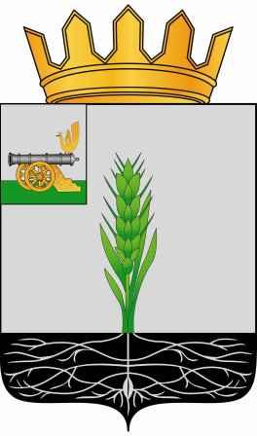

СОВЕТ ДЕПУТАТОВ
МУНИЦИПАЛЬНОГО ОБРАЗОВАНИЯ «ПОЧИНКОВСКИЙ РАЙОН» СМОЛЕНСКОЙ ОБЛАСТИ

Р Е Ш Е Н И Е

от 25.02.2022 № 41

О рассмотрении протеста прокурора Починковского района Смоленской области на Порядок организации и проведения публичных слушаний в муниципальном образовании «Починковкий район» Смоленской области, утвержденный решением Совета депутатов муниципального образования «Починковский район» Смоленской области № 35 от 22.06.2011

Рассмотрев протест прокурора Починковского района Смоленской области от 25.01.2022 № 2.1-05 на Порядок организации и проведения публичных слушаний в муниципальном образовании «Починковкий район» Смоленской области, утвержденный решением Совета депутатов муниципального образования «Починковский район» Смоленской области № 35 от 22.06.2011, Совет депутатов муниципального образования «Починковский район» Смоленской области

РЕШИЛ:

Протест прокурора Починковского района Смоленской области от 25.01.2022 № 2.1-05 на Порядок организации и проведения публичных слушаний в муниципальном образовании «Починковкий район» Смоленской области, утвержденный решением Совета депутатов муниципального образования «Починковский район» Смоленской области № 35 от 22.06.2011, удовлетворить.

И.о. Председателя Совета депутатов
муниципального образования
«Починковский район»
Смоленской области В.И. Аринченков

